第66回山形県縦断駅伝競走大会
山形チームへ激励品の贈呈を行いました

3日間にわたり春の出羽路を駆け抜ける「第６６回山形県縦断駅伝競走大
会」山形チームへ激励品の贈呈を行いました。がんばれ山形チーム！！！

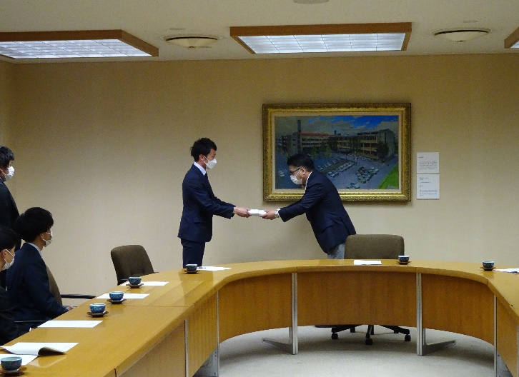
【逸見会長が木村主将へ激励品を渡す様子】

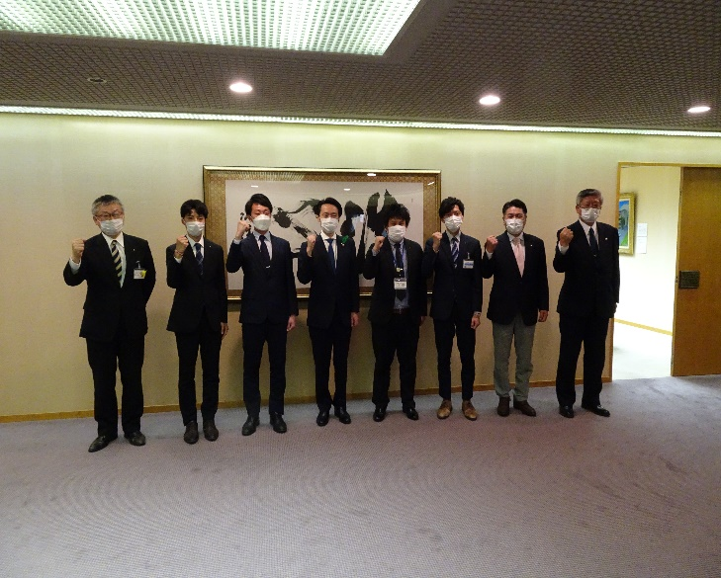
【集合写真の様子】

